
06

Desarrollo de aplicaciones Web: Implementación con AOP.

Coello Palomino, Ricardo

Desarrollo de aplicaciones Web
4 - C24 - Sección C
DESARROLLO DE APLICACIONES WEB AVANZADO: Implementación de Seguridad Básica.
- Capacidades

Implementar AOP para auditoría y control de acceso en una API REST.

- Seguridad
- En este laboratorio está prohibida la manipulación del hardware, conexiones eléctricas o de red. Así como la ingesta de alimentos y bebidas.
- Ubicar maletines y/o mochilas en lugar destinado para tal fin.
- Dejar la mesa de trabajo y la silla utilizada limpias y ordenadas.

- Fundamento teórico
- Revise el material de la semana correspondiente antes del desarrollo del laboratorio.

- Normas empleadas
- No aplica

- Recursos
- En este laboratorio, cada estudiante trabajará con una computadora con Windows 10.
- La instalación del software requerido se realizará en el equipo virtual.

- Metodología para el desarrollo de la tarea
- El desarrollo del laboratorio es individual.

- Procedimiento
EXTENSIÓN DEL LABORATORIO: USUARIO Y ROL

1. Añadir el campo usuario a la tabla “auditoria_log”.

ALTER TABLE auditoria_log ADD usuario VARCHAR(100);

2. Abrir el proyecto de la semana 5

3. Añadir las siguientes carpetas y archivos.
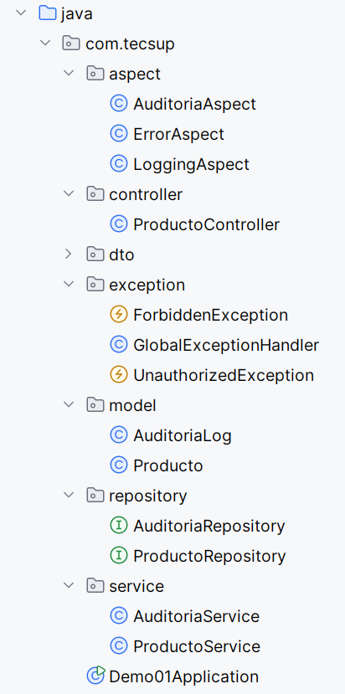

4. Modificar la clase AuditoriaLog

package com.tecsup.model;
import jakarta.persistence.*;
import java.time.LocalDateTime;
@Entity
public class AuditoriaLog {
@Id
@GeneratedValue(strategy = GenerationType.IDENTITY)
private Long id;
private String accion;
private String metodo;
private LocalDateTime fecha;
private String detalle;
private String usuario;
public AuditoriaLog() {}
public AuditoriaLog(String accion, String metodo, String detalle, String usuario) {
this.accion = accion;
this.metodo = metodo;
this.fecha = LocalDateTime.now();
this.detalle = detalle;
this.usuario = usuario;
}
public String getUsuario() {
return usuario;
}
public void setUsuario(String usuario) {
this.usuario = usuario;
}
public Long getId() {
return id;
}
public void setId(Long id) {
this.id = id;
}
public String getAccion() {
return accion;
}
public void setAccion(String accion) {
this.accion = accion;
}
public String getMetodo() {
return metodo;
}
public void setMetodo(String metodo) {
this.metodo = metodo;
}
public LocalDateTime getFecha() {
return fecha;
}
public void setFecha(LocalDateTime fecha) {
this.fecha = fecha;
}
public String getDetalle() {
return detalle;
}
public void setDetalle(String detalle) {
this.detalle = detalle;
}
}

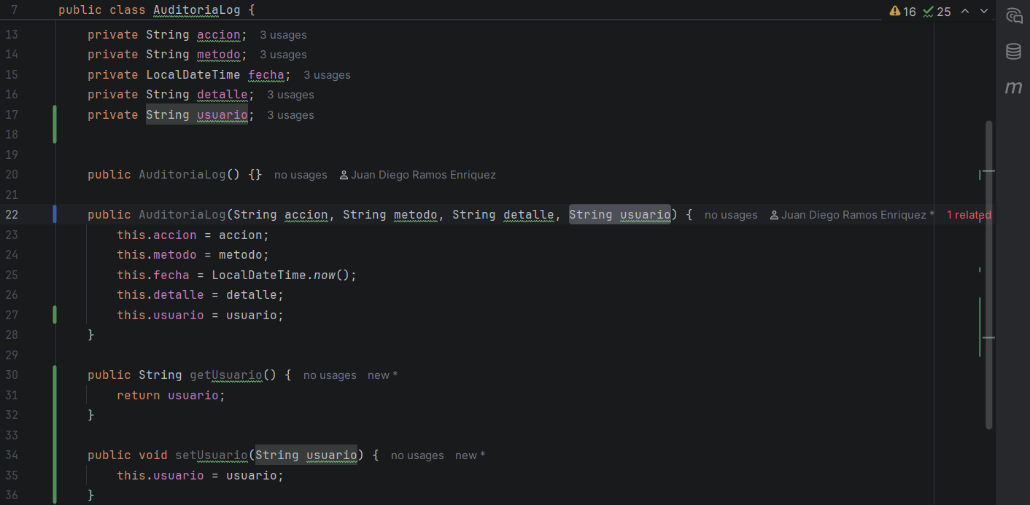

5. En la clase LoggingAspect no hay cambios q realizar.

package com.tecsup.aspect;
import org.aspectj.lang.JoinPoint;
import org.aspectj.lang.annotation.*;
import org.springframework.stereotype.Component;
@Aspect
@Component
public class LoggingAspect {
@Before("execution(* com.tecsup.service.*.*(..))")
public void antes(JoinPoint joinPoint) {
System.out.println("▶ Ejecutando: " + joinPoint.getSignature().getName());
}
@AfterReturning("execution(* com.tecsup.service.*.*(..))")
public void despues(JoinPoint joinPoint) {
System.out.println("✔ Finalizó: " + joinPoint.getSignature().getName());
}
}

6. En la clase ErrorAspect no hay cambios que realizar.

package com.tecsup.aspect;
import org.aspectj.lang.annotation.*;
import org.springframework.stereotype.Component;
@Aspect
@Component
public class ErrorAspect {
@AfterThrowing(
pointcut = "execution(* com.tecsup.service.*.*(..))",
throwing = "ex"
)
public void capturarError(Exception ex) {
System.out.println("❌ ERROR AOP: " + ex.getMessage());
}
}

7. En la interface AuditoriaRepository no hay cambios q realizar.

package com.tecsup.repository;
import com.tecsup.model.AuditoriaLog;
import org.springframework.data.jpa.repository.JpaRepository;
public interface AuditoriaRepository extends JpaRepository<AuditoriaLog, Long> {
}

8. Modificar la clase AuditoriaService

package com.tecsup.service;
import com.tecsup.model.AuditoriaLog;
import com.tecsup.repository.AuditoriaRepository;
import org.springframework.beans.factory.annotation.Autowired;
import org.springframework.stereotype.Service;
@Service
public class AuditoriaService {
@Autowired
private AuditoriaRepository repo;
public void registrar(String accion, String metodo, String detalle,String usuario) {
AuditoriaLog log = new AuditoriaLog(accion, metodo, detalle, usuario);
repo.save(log);
}
}
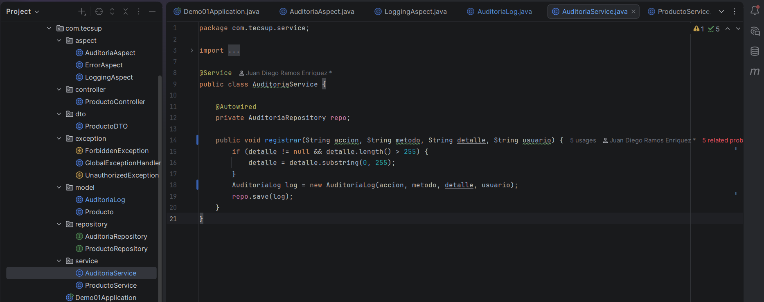

9. Crear la clase ForbiddenException

package com.tecsup.exception;
public class ForbiddenException extends RuntimeException {
public ForbiddenException(String mensaje) {
super(mensaje);
}
}

10. Crear la clase UnauthorizedException

package com.tecsup.exception;
public class UnauthorizedException extends RuntimeException {
public UnauthorizedException(String mensaje) {
super(mensaje);
}
}

11. Modificar la clase GlobalExceptionHandler

package com.tecsup.exception;
import org.springframework.http.ResponseEntity;
import org.springframework.web.bind.MethodArgumentNotValidException;
import org.springframework.web.bind.annotation.*;
import java.util.HashMap;
import java.util.Map;
@RestControllerAdvice
public class GlobalExceptionHandler {
@ExceptionHandler(MethodArgumentNotValidException.class)
public ResponseEntity<Map<String, String>> manejarErrores(MethodArgumentNotValidException ex) {
Map<String, String> errores = new HashMap<>();
ex.getBindingResult().getFieldErrors().forEach(error -> {
errores.put(error.getField(), error.getDefaultMessage());
});
return ResponseEntity.badRequest().body(errores);
}
@ExceptionHandler(UnauthorizedException.class)
public ResponseEntity<String> manejarUnauthorized(UnauthorizedException ex) {
return ResponseEntity.status(401).body(ex.getMessage());
}
@ExceptionHandler(ForbiddenException.class)
public ResponseEntity<String> manejarForbidden(ForbiddenException ex) {
return ResponseEntity.status(403).body(ex.getMessage());
}
}

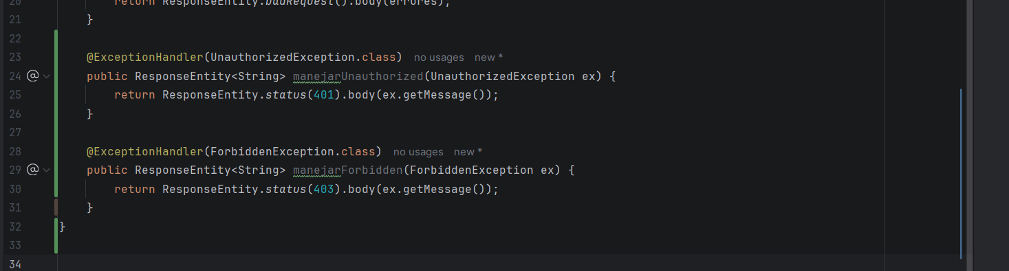

12. Modificar la clase AuditoriaAspect

package com.tecsup.aspect;
import com.tecsup.exception.ForbiddenException;
import com.tecsup.exception.UnauthorizedException;
import com.tecsup.model.Producto;
import com.tecsup.service.AuditoriaService;
import jakarta.servlet.http.HttpServletRequest;
import org.aspectj.lang.JoinPoint;
import org.aspectj.lang.annotation.*;
import org.springframework.beans.factory.annotation.Autowired;
import org.springframework.stereotype.Component;
import java.util.Map;
@Aspect
@Component
public class AuditoriaAspect {
@Autowired
private AuditoriaService auditoriaService;
@Autowired
private HttpServletRequest request;
// Usuarios centralizados
private Map<String, String> usuarios = Map.of(
"Ricardo", "ADMIN",
"Ana", "USER",
"Luis", "USER"
);
// =========================
// VALIDACIÓN
// =========================
private void validarUsuario() {
String usuario = request.getHeader("Usuario");
String rolHeader = request.getHeader("Rol");
if (usuario == null || rolHeader == null) {
throw new UnauthorizedException("Debe enviar Usuario y Rol");
}
String rolReal = usuarios.get(usuario);
if (rolReal == null || !rolReal.equals(rolHeader)) {
throw new ForbiddenException("No tiene permisos");
}
}
private void validarRol(String... rolesPermitidos) {
validarUsuario();
String rol = request.getHeader("Rol");
for (String permitido : rolesPermitidos) {
if (permitido.equals(rol)) {
return;
}
}
throw new ForbiddenException("Acceso denegado");
}
// =========================
// USUARIO
// =========================
private String obtenerUsuario() {
String usuario = request.getHeader("Usuario");
if (usuario == null) return "ANONIMO";
String rol = usuarios.get(usuario);
return (rol != null)
? usuario + " (" + rol + ")"
: "DESCONOCIDO";
}
// =========================
// CONTROL POR MÉTODO
// =========================
@Before("execution(* com.tecsup.service.ProductoService.guardar(..))")
public void validarCrear() {
validarRol("ADMIN");
}
@Before("execution(* com.tecsup.service.ProductoService.eliminar(..))")
public void validarEliminar() {
validarRol("ADMIN");
}
@Before("execution(* com.tecsup.service.ProductoService.actualizar(..))")
public void validarActualizar() {
validarRol("ADMIN");
}
@Before("execution(* com.tecsup.service.ProductoService.listar(..))")
public void validarListar() {
validarRol("ADMIN", "USER");
}
// =========================
// AUDITORÍA
// =========================
@AfterReturning("execution(* com.tecsup.service.ProductoService.guardar(..))")
public void auditarGuardar(JoinPoint joinPoint) {
auditoriaService.registrar(
"CREAR",
joinPoint.getSignature().getName(),
"Se creó producto: " + obtenerParametros(joinPoint),
obtenerUsuario()
);
}
@AfterReturning("execution(* com.tecsup.service.ProductoService.eliminar(..))")
public void auditarEliminar(JoinPoint joinPoint) {
auditoriaService.registrar(
"ELIMINAR",
joinPoint.getSignature().getName(),
"Se eliminó producto ID: " + obtenerParametros(joinPoint),
obtenerUsuario()
);
}
@AfterReturning("execution(* com.tecsup.service.ProductoService.actualizar(..))")
public void auditarActualizar(JoinPoint joinPoint) {
auditoriaService.registrar(
"ACTUALIZAR",
joinPoint.getSignature().getName(),
"Se actualizó producto: " + obtenerParametros(joinPoint),
obtenerUsuario()
);
}
// =========================
// UTILIDAD (VERSIÓN CORRECTA)
// =========================
private String obtenerParametros(JoinPoint joinPoint) {
Object[] args = joinPoint.getArgs();
if (args.length == 0) return "sin datos";
Object obj = args[0];
if (obj instanceof Producto p) {
return "nombre=" + p.getNombre() +
", precio=" + p.getPrecio();
}
return obj.toString();
}
}

8. probar en POSTMAN
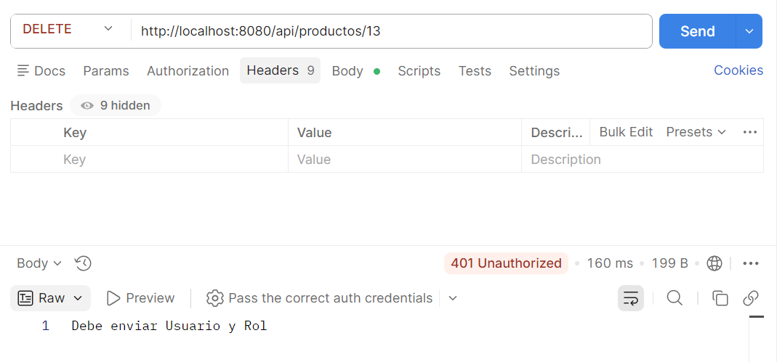
DELETE

POST
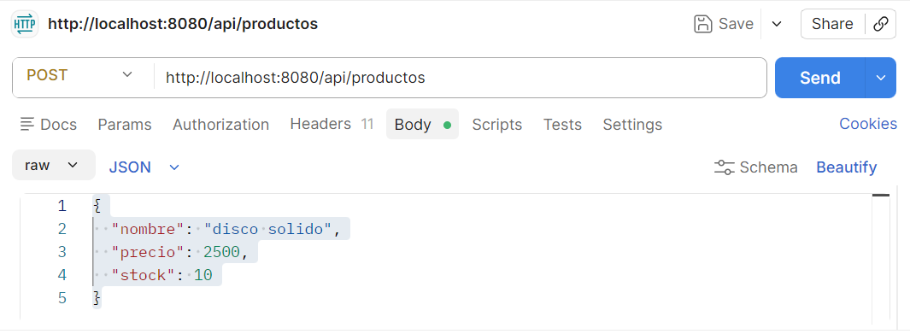

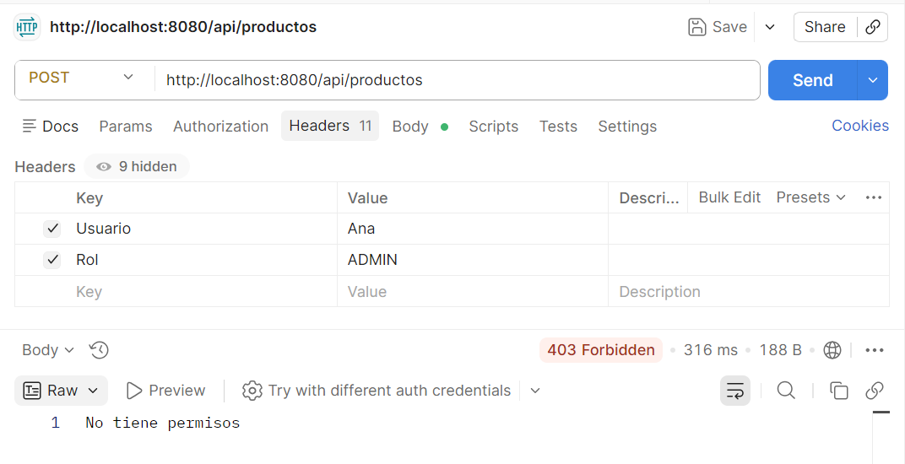

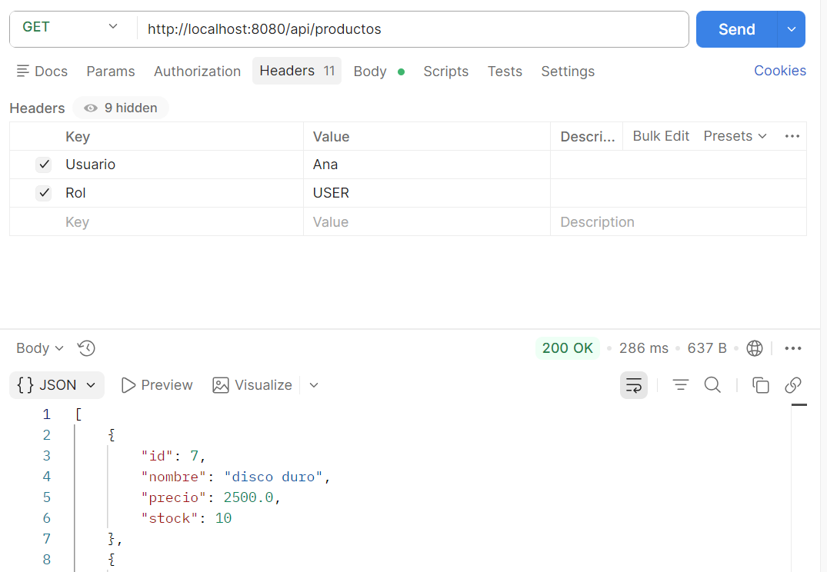
GET

El rol ADMIN realiza todo el CRUD.
El rol USER realizo solo el listado.

Solo el Admin puede hacer el crud completo
POST: http://localhost:8080/api/productos

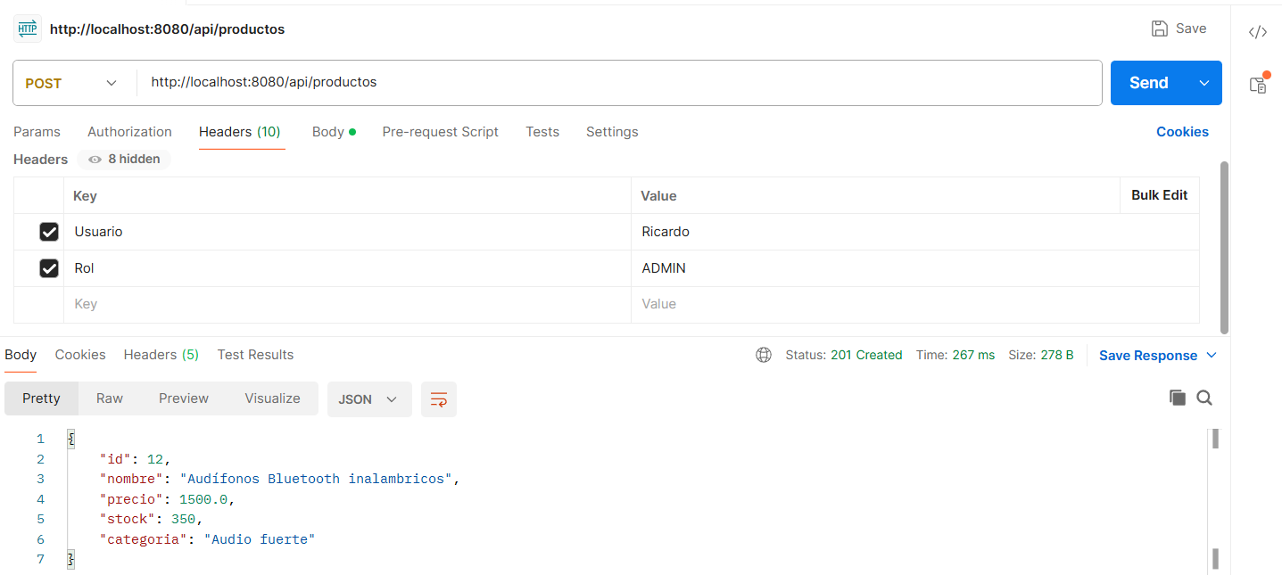
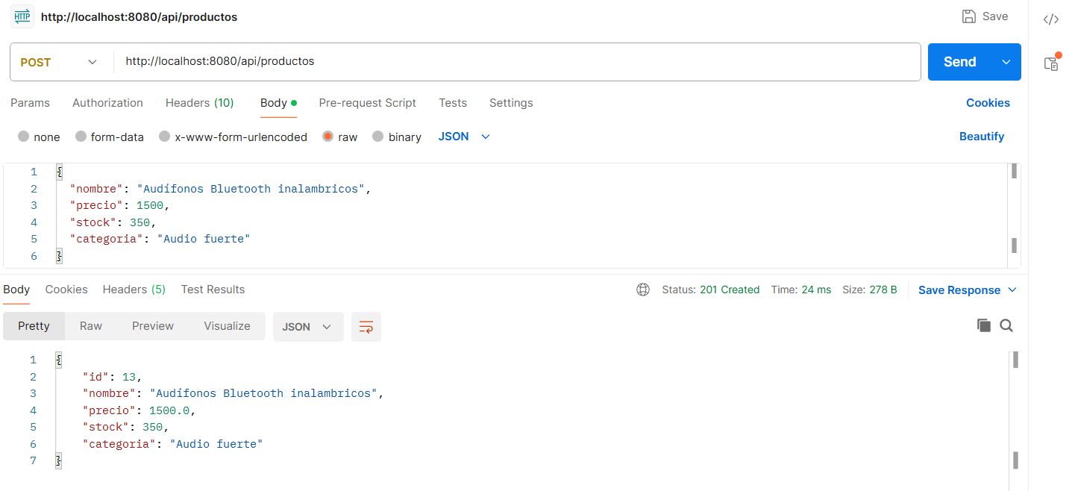
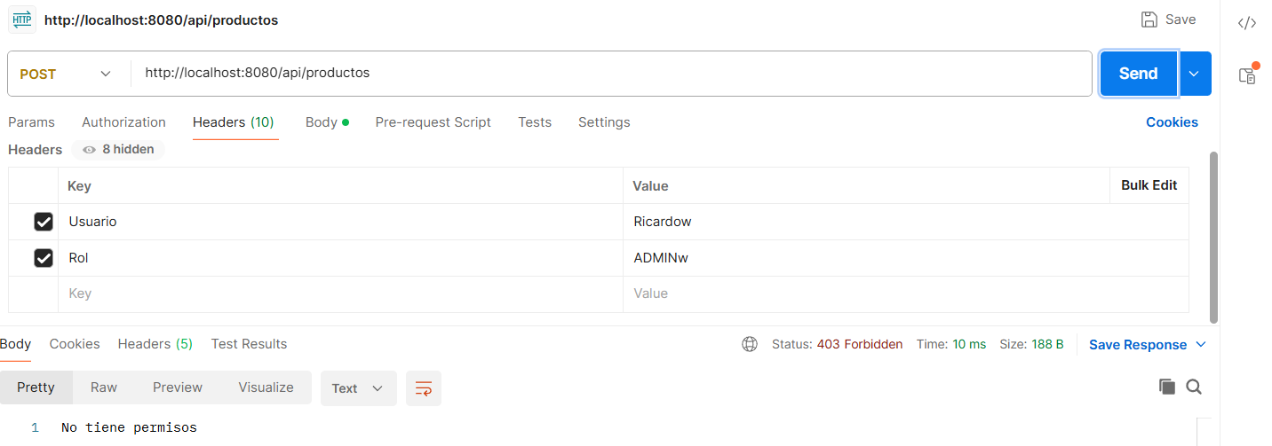
Solo el User puede listar
GET: http://localhost:8080/api/productos
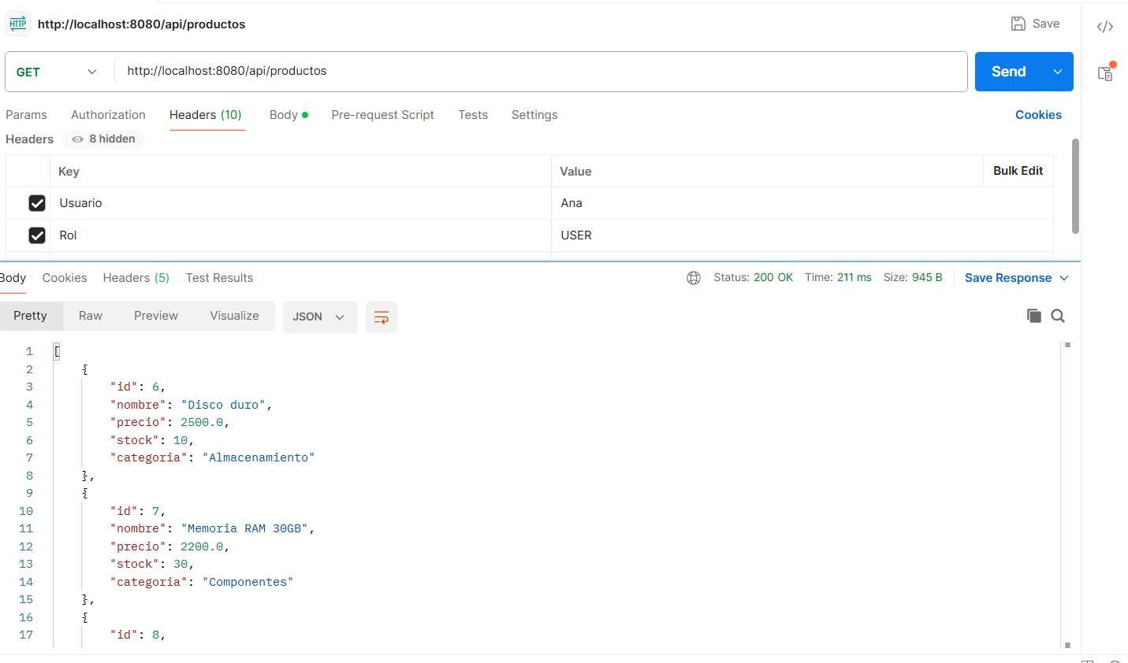
[
{
"id": 6,
"nombre": "Disco duro",
"precio": 2500.0,
"stock": 10,
"categoria": "Almacenamiento"
},
{
"id": 7,
"nombre": "Memoria RAM 30GB",
"precio": 2200.0,
"stock": 30,
"categoria": "Componentes"
},
{
"id": 8,
"nombre": "Teclado no mecanico ",
"precio": 1804.0,
"stock": 235,
"categoria": "simples y basicos"
},
{
"id": 9,
"nombre": "Laptop Lenovo",
"precio": 3200.0,
"stock": 8,
"categoria": "Computadoras"
},
{
"id": 10,
"nombre": "Audífonos Bluetooth inalambricos",
"precio": 1500.0,
"stock": 350,
"categoria": "Audio fuerte"
},
{
"id": 11,
"nombre": "Impresora HP",
"precio": 890.0,
"stock": 12,
"categoria": "Impresoras"
},
{
"id": 12,
"nombre": "Audífonos Bluetooth inalambricos",
"precio": 1500.0,
"stock": 350,
"categoria": "Audio fuerte"
},
{
"id": 13,
"nombre": "Audífonos Bluetooth inalambricos",
"precio": 1500.0,
"stock": 350,
"categoria": "Audio fuerte"
}
]

Así me aparece en la base de datos
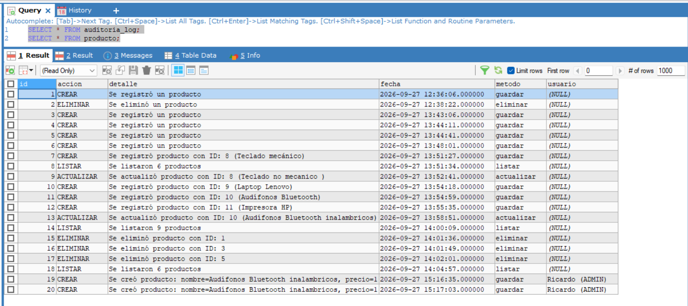

Actividad

- Permitir que USER también pueda crear productos

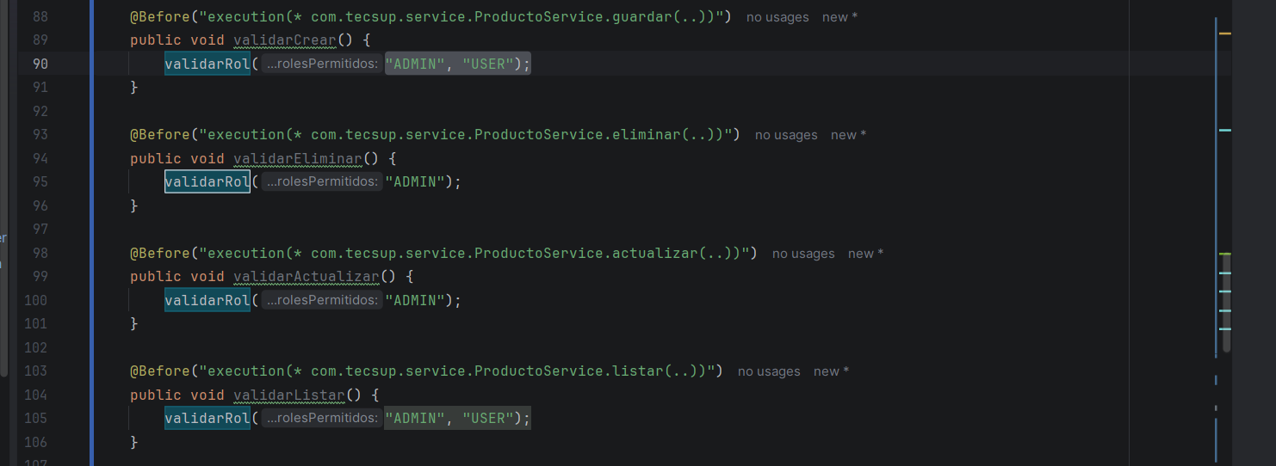
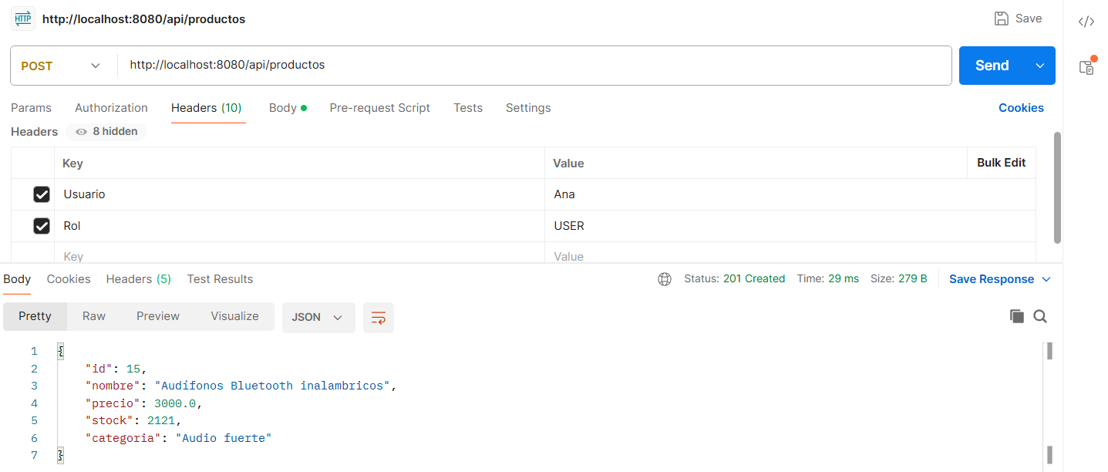
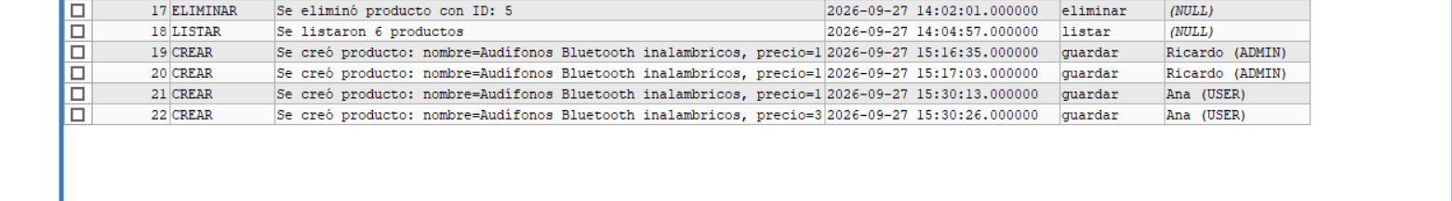

Se modificó el método validarCrear() de la clase AuditoriaAspect para permitir los roles ADMIN y USER con validarRol("ADMIN", "USER"). Al enviar un POST con los headers Usuario: Ana y Rol: USER, la API respondió 201 Created, cuando en la versión guiada respondía 403. En la tabla auditoria_log se registró la acción CREAR con el usuario Ana (USER).

- Registrar auditoría en el método listar()
Debe guardar:
Acción: LISTAR
Cantidad de productos
Esto permitirá, que se muestre en la base de datos al listar y quien es que lista
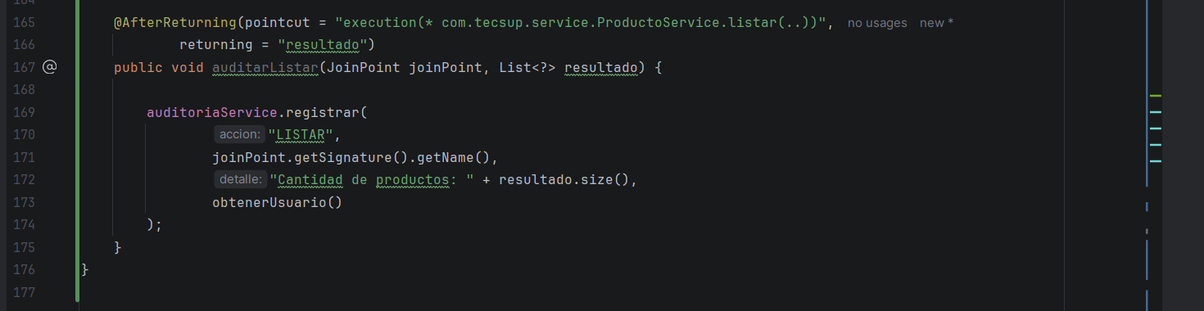
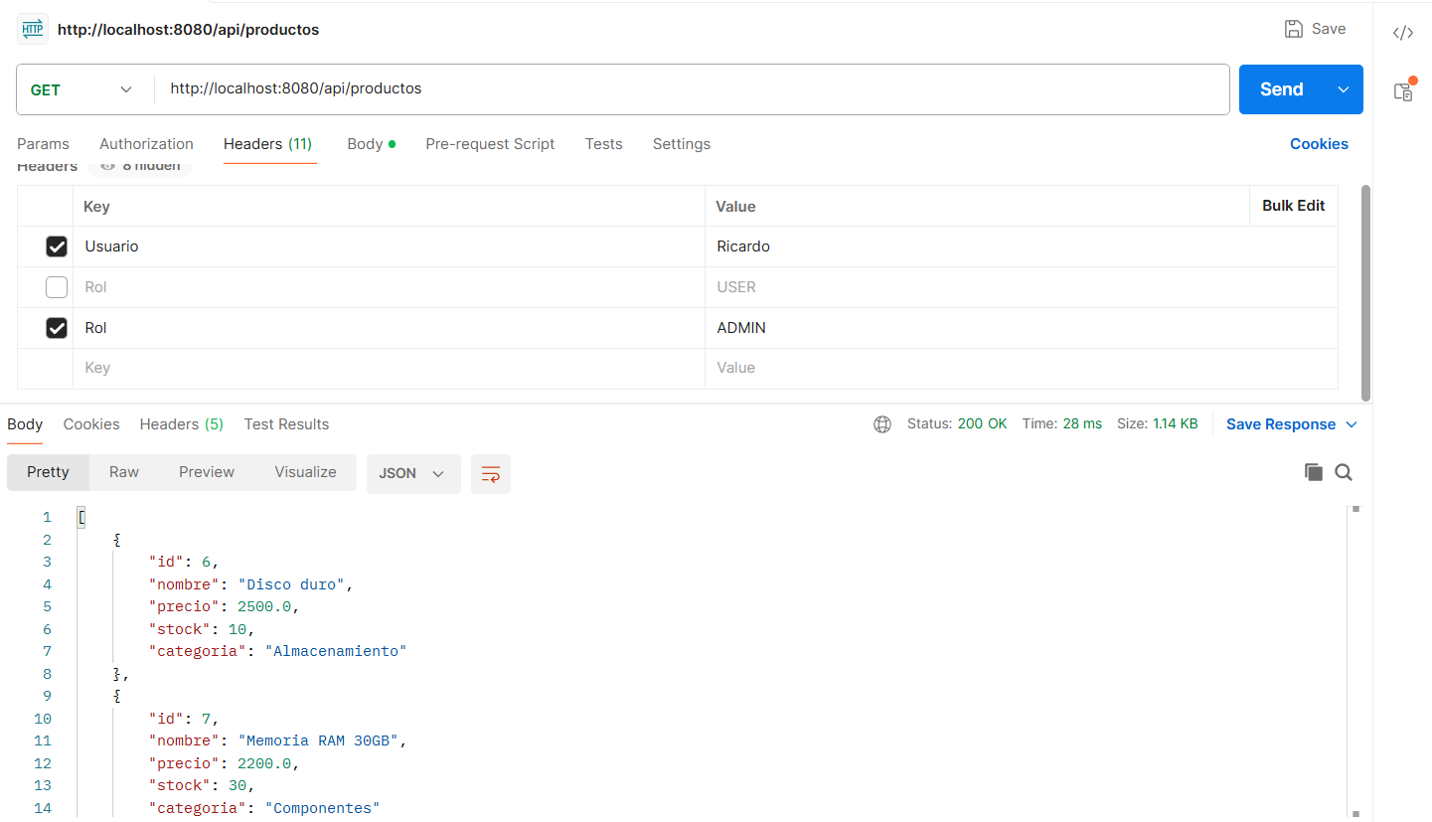
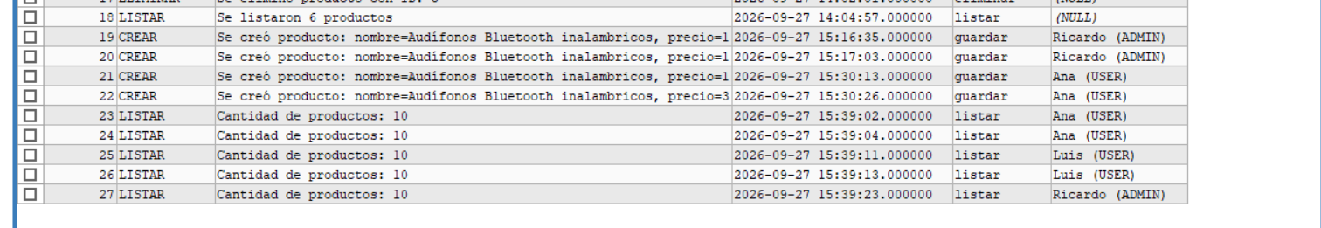

Con esa implementación hace que aparezca en la base de datos quien lista y quien agrega

- Mejorar auditoría en eliminar()
Mostrar:
Se eliminó producto ID: X

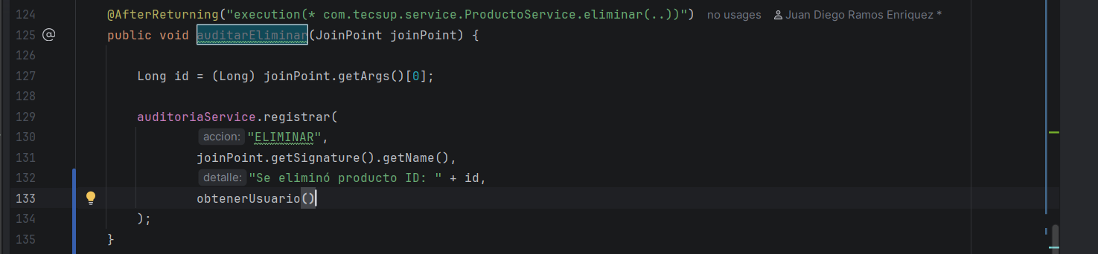

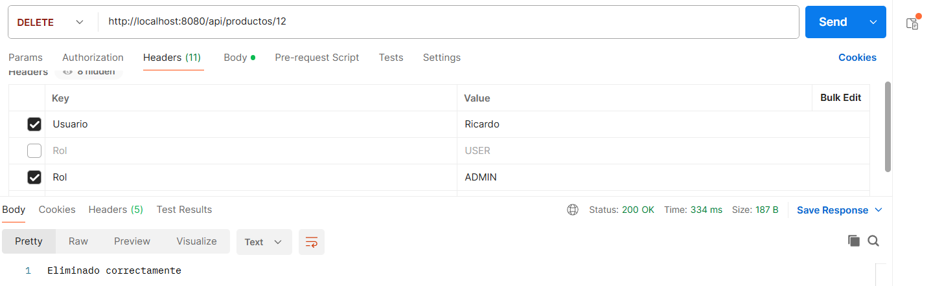
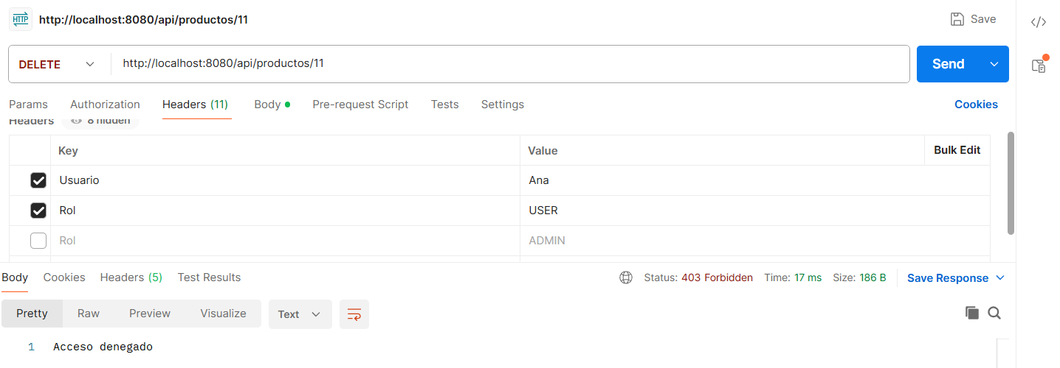

En la base de datos aparece quien elimino
También podríamos hacer que el use rana podría eliminar o editar

GITHUB: https://github.com/juandiegoramosenriquez-sys/Desarrollo-De-Aplicaciones-Web/tree/main/semana-05

OBSERVACIONES: (Las observaciones son las notas aclaratorias y problemas que se pudo presentar en el desarrollo del laboratorio)
Mencionar 5 observaciones:
- Al cambiar el método registrar() de AuditoriaService para que reciba el usuario, el ErrorAspect dejó de compilar porque seguía enviando solo 3 datos. Se adaptó para que también registre el usuario que provoca el error.
- En la parte guiada, el GET de un usuario USER respondía 200 pero no quedaba registrado en auditoria_log, porque listar() solo tenía validación (@Before) y no auditoría (@AfterReturning). Se corrigió en la actividad agregando el método auditarListar.
- Al probar en Postman se obtuvo un error 405 (Method Not Allowed) por enviar un POST a /api/productos/{id}. Esa ruta solo acepta GET, PUT y DELETE; para crear se debe usar /api/productos.
- La columna usuario se agregó automáticamente a la tabla gracias a ddl-auto=update. Los registros anteriores quedaron con usuario en NULL, porque se crearon antes de implementar los roles.
- Es obligatorio enviar los headers Usuario y Rol en cada petición protegida: si faltan, la API responde 401, y si el rol no coincide con el usuario (por ejemplo Ana con rol ADMIN), responde 403.

CONCLUSIONES: (Las conclusiones son una opinión sobre tu trabajo, explicar cómo resolviste las dudas o problemas presentados en el laboratorio. Además de aportar una opinión critica de lo realizado)
Indicar 5 conclusiones:
- AOP permitió implementar el control de acceso por roles sin modificar el controlador ni el servicio, porque la validación se ejecuta antes de cada método con @Before.
- Registrar el usuario en cada acción hace la auditoría mucho más útil: ahora se sabe no solo qué se hizo, sino quién lo hizo, por ejemplo Ricardo (ADMIN) o Ana (USER).
- El uso de excepciones personalizadas (UnauthorizedException y ForbiddenException) junto con el GlobalExceptionHandler permitió devolver códigos HTTP correctos (401 y 403) con mensajes claros.
- Validar un permiso y registrar la auditoría son responsabilidades distintas. Tenerlas separadas en métodos diferentes facilitó cambiar los permisos (permitir que USER cree) sin afectar la auditoría.
- Como opinión crítica, los usuarios y roles están escritos directamente en el código y se envían por headers, por lo que cualquiera podría falsificarlos. En un sistema real deberían guardarse en la base de datos y usar autenticación segura, como Spring Security con JWT.

